

**О внесений в постановление акимата Жамбылской области от 25 июня 2015 года № 133 "Об утверждении регламентов государственных услуг, оказываемых в сфере семьи и детей"**

***Утративший силу***

Постановление акимата Жамбылской области от 31 декабря 2015 года № 332. Зарегистрировано Департаментом юстиции Жамбылской области 28 января 2016 года № 2918. Утратило силу постановлением акимата Жамбылской области от 20 августа 2020 года №189

      Сноска. Утратило силу постановлением акимата Жамбылской области от 20.08.2020 №189 (вводится в действие по истечении десяти календарных дней после дня его первого официального опубликования).  
      Примечание РЦПИ.  
      В тексте документа сохранена пунктуация и орфография оригинала.

      В соответствии с Законом Республики Казахстан от 23 января 2001 года "О местном государственном управлении и самоуправлении в Республике Казахстан", Законом Республики Казахстан от 15 апреля 2013 года "О государственных услугах" акимат Жамбылской области **ПОСТАНОВЛЯЕТ:**

      1.Внести в постановление акимата Жамбылской области от 25 июня 2015 года № 133 "Об утверждении регламентов государственных услуг, оказываемых в сфере семьи и детей" (зарегистрированный в Реестре государственной регистрации нормативных правовых актов под № 2711) следующие изменения:

      1) регламент государственной услуги "Передача ребенка (детей) на патронатное воспитание" изложить в новой редакции согласно приложению 1 к настоящему постановлению;

      2) регламент государственной услуги "Постановка на учет лиц, желающих усыновить детей" изложить в новой редакции согласно приложению 2 к настоящему постановлению.

      2. Коммунальному государственному учреждению "Управление образования акимата Жамбылской области" в установленном законодательством порядке обеспечить:

      1) государственную регистрацию настоящего постановления в органах юстиции;

      2) в течение десяти календарных дней после государственной регистрации настоящего постановления его направление на официальное опубликование в периодических печатных изданиях и в информационно-правовой системе "Әділет";

      3) размещение настоящего постановления на интернет-ресурсе акимата Жамбылской области.

      3. Контроль за исполнением настоящего постановления возложить на заместителя акима области Е.Манжуова.

      4. Настоящее постановление вступает в силу со дня государственной регистрации в органах юстиции и вводится в действие по истечении десяти календарных дней после дня его первого официального опубликования.

|  |  |
| --- | --- |
| *Аким области* | *К. Кокрекбаев* |

|  |  |
| --- | --- |
|  | Приложение 1 к постановлению акимата Жамбылской области №332 от 31 декабря 2015 года |
|  | Утвержденного постановлением акимата Жамбылской области №133 от 25 июня 2015 года "Об утверждении регламентов государственных услуг, оказываемых в сфере семьи и детей" |

**Регламент государственной услуги "Передача ребенка (детей) на патронатное воспитание"**

**1. Общие положения**

      1. Государственная услуга "Передача ребенка (детей) на патронатное воспитание" (далее – государственная услуга) оказывается отделами образования районов и города Тараз Жамбылской области (далее – услугодатель) в соответствии со стандартом государственной услуги "Передача ребенка (детей) на патронатное воспитание", утвержденным приказом Министра образования и науки Республики Казахстан от 2 ноября 2015 года № 619 "О внесении изменений в приказ Министра образования и науки Республики Казахстан от 13 апреля 2015 года № 198 "Об утверждении стандартов государственных услуг, оказываемых в сфере семьи и детей" (зарегистрирован в Реестре государственной регистрации нормативных правовых актов № 12366).

      Прием заявления для оказания государственной услуги осуществляется через:

      1) канцелярию услугодателя;

      2) веб-портал "электронного правительства" www.egov.kz (далее – портал).

      2. Форма оказания государственной услуги: электронная (частично автоматизированная) и (или) бумажная.

      3. Результат оказания государственной услуги:

      При обращении к услугодателю - договор о передаче ребенка (детей) на патронатное воспитание либо мотивированный ответ об отказе в оказании государственной услуги в случаях и по основаниям, предусмотренным пунктом 10 стандарта государственной услуги.

      На портале – уведомление о заключении договора о передаче ребенка (детей) на патронатное воспитание по форме согласно приложению 1 к стандарту либо мотивированный ответ об отказе в оказании государственной услуги в случаях и по основаниям, предусмотренным пунктом 10 стандарта.

      Выдача результата оказания государственной услуги осуществляется через канцелярию услугодателя.

**2. Описание порядка действий структурных подразделений (работников) услугодателя в процессе оказания государственной услуги**

      4. Основанием для начала процедуры (действия) по оказанию государственной услуги является заявление и документы услугополучателя (далее - документы), необходимые для оказания государственной услуги, указанные в пункте 9 стандарта.

      5. Содержание каждой процедуры (действия), входящей в состав процесса оказания государственной услуги, длительность еҰ выполнения:

      1) прием и регистрация документов (не более 30 минут);

      2) рассмотрение и направление документов ответственному работнику (не более 2 календарных дней);

      3) **рассмотрение документов, подготовка а**кта обследования жилищно-бытовых условий услугополучателя и **результата государственной услуги (не более 25 календарных дней);**

      4) подписание и направление результата государственной услуги работнику канцелярии для направления услугополучателю (не более 3 календарных дней);

      5) выдача результата государственной услуги услугополучателю (не более 20 минут)**.**

      6. Результат процедуры (действия) по оказанию государственной услуги, который служит основанием для начала выполнения следующей процедуры (действия):

      1) зарегистрированное заявление с входящим номером, расписка;

      2) резолюция руководителя услугодателя;

      3) проект результата государственной услуги;

      4) подписанный результат государственной услуги.

**3. Описание порядка взаимодействия структурных подразделений (работников) услугодателя в процессе оказания государственной услуги**

      7. Перечень структурных подразделений (работников) услугодателя, которые участвуют в процессе оказания государственной услуги:

      1) работник канцелярии;

      2) ответственный работник;

      3) руководитель услугодателя.

      8. Описание последовательности процедур (действий) между структурными подразделениями (работниками) с указанием сроков каждой процедуры (действия):

      1) работник канцелярии принимает документы, регистрирует и направляет руководителю услугодателя - не более 30 минут;

      Документы представляются в подлинниках для сверки, после чего подлинники возвращаются услугополучателю.

      При приеме документов услугополучателю выдается расписка о приеме соответствующих документов.

      2) руководитель услугодателя направляет ответственному работнику документы с резолюцией для исполнения – не более 2 календарных дней;

      3) ответственный работник рассматривает поступившие документы, готовит акт обследования жилищно-бытовых условий услугополучателя, затем готовит результат государственной услуги, направляет его руководителю услугодателя для подписания – не более 25 календарных дней;

      4) руководитель услугодателя подписывает результат государственной услуги и направляет работнику канцелярии для выдачи услугополучателю – не более 3 календарных дней;

      5) работник канцелярии выдает услугополучателю результат государственной услуги – не более 20 минут.

**4. Описание порядка взаимодействия с центром обслуживания населения и (или) иными услугодателями, а также порядка использования информационных систем в процессе оказания государственной услуги**

      9. В соответствии со стандартом, оказание государственной услуги через центры обслуживания населения не предусмотрено.

      10. Описание порядка обращения при оказании государственной услуги через портал и последовательности процедур (действий) услугодателя и услугополучателя с приложением диаграммы функционального взаимодействия информационных систем, задействованных в оказании государственной услуги, в графической форме, в соответствии с приложением 1 к настоящему регламенту:

      1) услугополучатель осуществляет регистрацию на портале с помощью индивидуального идентификационного номера, а также пароля;

      2) процесс 1 - ввод услугополучателем индивидуального идентификационного номера и пароля (процесс авторизации) на портале для получения услуги;

      3) условие 1 - проверка на портале подлинности данных о зарегистрированном услугополучателе через индивидуальный идентификационный номер и пароль;

      4) процесс 2 - формирование порталом сообщения об отказе в авторизации в связи с имеющимися нарушениями в данных услугополучателя;

      5) процесс 3 - выбор услугополучателем услуги, указанной в настоящем регламенте, вывод на экран формы запроса для оказания услуги и заполнение услугополучателем формы (ввод данных) с учетом ее структуры и форматных требований, прикрепление к форме запроса необходимых копий документов в электронном виде, указанные в стандарте, а также выбор услугополучателем регистрационного свидетельства электронной цифровой подписи для удостоверения (подписания) запроса;

      6) условие 2 - проверка на портале срока действия регистрационного свидетельства электронной цифровой подписи и отсутствия в списке отозванных (аннулированных) регистрационных свидетельств, а также соответствия идентификационных данных (между индивидуальным идентификационным номером, указанным в запросе и индивидуальным идентификационным номером, указанным в регистрационном свидетельстве электронной цифровой подписи);

      7) процесс 4 - формирование сообщения об отказе в запрашиваемой услуге в связи с не подтверждением подлинности электронной цифровой подписи услугополучателя;

      8) процесс 5 - направление электронного документа (запроса услугополучателя) удостоверенного (подписанного) электронной цифровой подписью услугополучателя через шлюз электронного правительства в автоматизированное рабочее место регионального шлюза электронного правительства для обработки запроса услугодателем;

      9) процесс 6 регистрация электронного документа в автоматизированном рабочем месте регионального шлюза электронного правительства;

      10) условие 3 - проверка услугодателем соответствия приложенных услугополучателем документов, документам, указанным в стандарте и основаниям для оказания услуги;

      11) процесс 7 – формирование сообщения об отказе в запрашиваемой услуге в связи с имеющимися нарушениями в документах услугополучателя;

      12) процесс 8 - получение услугополучателем результата услуги (уведомление в форме электронного документа), сформированного порталом. Результат оказания государственной услуги направляется услугополучателю в "личный кабинет" в форме электронного документа, удостоверенного электронной цифровой подписью уполномоченного лица услугодателя.

      11. Подробное описание последовательности процедур (действий), взаимодействий структурных подразделений (работников) услугодателя в процессе оказания государственной услуги и порядка использования информационных систем в процессе оказания государственной услуги отражается в справочнике бизнес-процессов оказания государственной услуги согласно приложению 2 к настоящему регламенту. Справочник бизнес-процессов оказания государственной услуги размещается на веб-портале "электронного правительства" - www.egov.kz, интернет–ресурсах услугодателя.

|  |  |
| --- | --- |
|  | Приложение 1 к регламенту государственной услуги "Передача ребенка (детей) на патронатное воспитание" |

**Диаграмма функционального взаимодействия информационных систем, задействованных в оказании государственной услуги через портал**

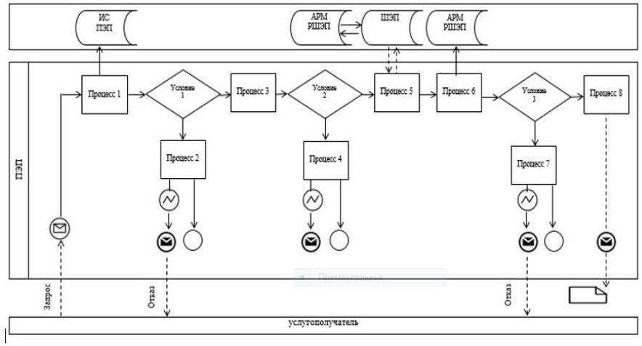

**Таблица. Условные обозначения:**

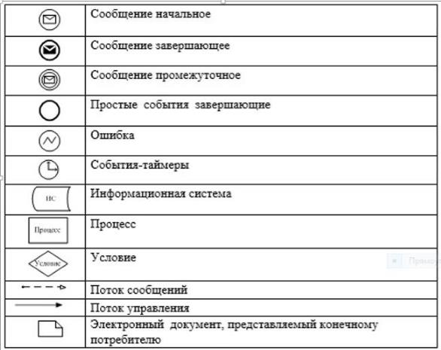

|  |  |
| --- | --- |
|  | Приложение 2 к регламенту государственной услуги "Передача ребенка (детей) на патронатное воспитание" |

**Справочник бизнес-процессов оказания государственной услуги**

**"Передача ребенка (детей) на патронатное воспитание"**

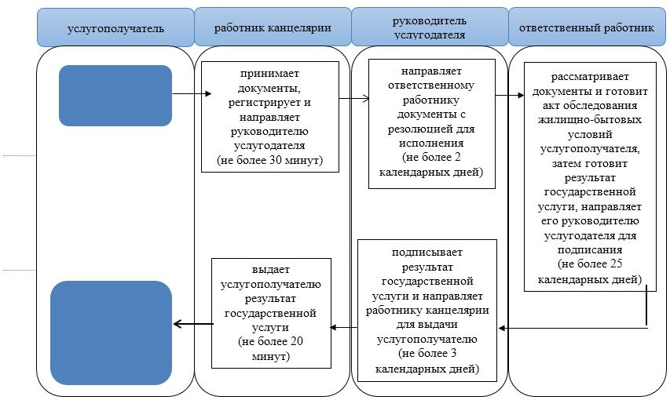

**Условные обозначения:**

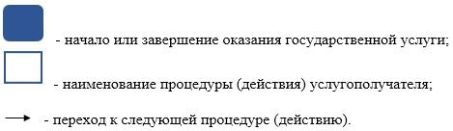

|  |  |
| --- | --- |
|  | Приложение 2 к постановлению акимата Жамбылской области №332 от 31 декабря 2015 года |
|  | К постановлению акимата Жамбылской области №133 от 25 июня 2015 года "Об утверждении регламентов государственных услуг, оказываемых в сфере семьи и детей" |

**Регламент государственной услуги "Постановка на учет лиц, желающих усыновить детей"**

**1. Общие положения**

      1. Государственная услуга "Постановка на учет лиц, желающих усыновить детей" (далее – государственная услуга) оказывается отделами образования районов и города Тараз Жамбылской области (далее – услугодатель) в соответствии со стандартом государственной услуги "Постановка на учет лиц, желающих усыновить детей", утвержденным приказом Министра образования и науки Республики Казахстан от 2 ноября 2015 года № 619 "О внесении изменений в приказ Министра образования и науки Республики Казахстан от 13 апреля 2015 года № 198 "Об утверждении стандартов государственных услуг, оказываемых в сфере семьи и детей" (зарегистрирован в Реестре государственной регистрации нормативных правовых актов №12366).

      Прием заявления для оказания государственной услуги осуществляется через:

      1) канцелярию услугодателя;

      2) веб-портал "электронного правительства" www.egov.kz (далее – портал).

      2. Форма оказания государственной услуги: электронная (частично автоматизированная) и (или) бумажная.

      3. Результат оказания государственной услуги:

      При обращении к услугодателю – заключение о возможности (невозможности) быть кандидатом(ами) в усыновители по форме согласно приложению 1 к стандарту.

      На портале – уведомление о готовности заключения о возможности (невозможности) быть кандидатом(ами) в усыновители по форме согласно приложению 2 к стандарту.

      Выдача результата оказания государственной услуги осуществляется через канцелярию услугодателя.

**2. Описание порядка действий структурных подразделений и (работников) услугодателя в процессе оказания государственной услуги**

      4. Основанием для начала процедуры (действия) по оказанию государственной услуги является заявление и документы услугополучателя (далее - документы), необходимые для оказания государственной услуги, указанные в пункте 9 стандарта.

      5. Содержание каждой процедуры (действия), входящей в состав процесса оказания государственной услуги, длительность еҰ выполнения:

      1) прием и регистрация документов (не более 30 минут);

      2) рассмотрение и направление документов ответственному работнику (не более 1 календарного дня);

      3) рассмотрение документов, подготовка акта обследования жилищно-бытовых условий услугополучателя по форме согласно приложению 3 к стандарту, результата государственной услуги (не более 12 календарных дней);

      4) подписание и направление результата государственной услуги работнику канцелярии для направления услугополучателю (не более 2 календарных дней);

      5) выдача результата государственной услуги услугополучателю (не более 20 минут).

      6. Результат процедуры (действия) по оказанию государственной услуги, который служит основанием для начала выполнения следующей процедуры (действия):

      1) зарегистрированное заявление с входящим номером, расписка;

      2) резолюция руководителя услугодателя;

      3) проект результата государственной услуги;

      4) подписанный результат государственной услуги.

**3. Описание порядка взаимодействия структурных подразделений (работников) услугодателя в процессе оказания государственной услуги**

      7. Перечень структурных подразделений, (работников) услугодателя, которые участвуют в процессе оказания государственной услуги:

      1) работник канцелярии;

      2) ответственный работник;

      3) руководитель услугодателя.

      8. Описание последовательности процедур (действий) между структурными подразделениями (работниками) с указанием сроков каждой процедуры (действия):

      1) работник канцелярии принимает документы, регистрирует и направляет руководителю услугодателя - не более 30 минут;

      Документы представляются в подлинниках для сверки, после чего подлинники возвращаются услугополучателю.

      При приеме документов услугополучателю выдается расписка о приеме соответствующих документов.

      2) руководитель услугодателя направляет ответственному работнику документы с резолюцией для исполнения – не более 1 календарного дня;

      3) ответственный работник рассматривает поступившие документы, готовит акт обследования жилищно-бытовых условий услугополучателя по форме согласно приложению 3 к стандарту, затем готовит результат государственной услуги, направляет его руководителю услугодателя для подписания – не более 12 календарных дней;

      4) руководитель услугодателя подписывает результат государственной услуги и направляет работнику канцелярии для выдачи услугополучателю – не более 2 календарных дней;

      5) работник канцелярии выдает услугополучателю результат государственной услуги не более 20 минут.

**4. Описание порядка взаимодействия с центром обслуживания населения и (или) иными услугодателями, а также порядка использования информационных систем в процессе оказания государственной услуги**

      9. В соответствии со стандартом, оказание государственной услуги через центры обслуживания населения не предусмотрено.

      10. Описание порядка обращения при оказании государственной услуги через портал и последовательности процедур (действий) услугодателя и услугополучателя с приложением диаграммы функционального взаимодействия информационных систем, задействованных в оказании государственной услуги, в графической форме, в соответствии с приложением 1 к настоящему регламенту:

      1) услугополучатель осуществляет регистрацию на портале с помощью индивидуального идентификационного номера, а также пароля;

      2) процесс 1 - ввод услугополучателем индивидуального идентификационного номера и пароля (процесс авторизации) на портале для получения услуги;

      3) условие 1 - проверка на портале подлинности данных о зарегистрированном услугополучателе через индивидуальный идентификационный номер и пароль;

      4) процесс 2 - формирование порталом сообщения об отказе в авторизации в связи с имеющимися нарушениями в данных услугополучателя;

      5) процесс 3 - выбор услугополучателем услуги, указанной в настоящем регламенте, вывод на экран формы запроса для оказания услуги и заполнение услугополучателем формы (ввод данных) с учетом ее структуры и форматных требований, прикрепление к форме запроса необходимых копий документов в электронном виде, указанные в стандарте, а также выбор услугополучателем регистрационного свидетельства электронной цифровой подписи для удостоверения (подписания) запроса;

      6) условие 2 - проверка на портале срока действия регистрационного свидетельства электронной цифровой подписи и отсутствия в списке отозванных (аннулированных) регистрационных свидетельств, а также соответствия идентификационных данных (между индивидуальным идентификационным номером, указанным в запросе и индивидуальным идентификационным номером, указанным в регистрационном свидетельстве электронной цифровой подписи);

      7) процесс 4 - формирование сообщения об отказе в запрашиваемой услуге в связи с не подтверждением подлинности электронной цифровой подписи услугополучателя;

      8) процесс 5 - направление электронного документа (запроса услугополучателя) удостоверенного (подписанного) электронной цифровой подписью услугополучателя через шлюз электронного правительства в автоматизированное рабочее место регионального шлюза электронного правительства для обработки запроса услугодателем;

      9) процесс 6 регистрация электронного документа в автоматизированном рабочем месте регионального шлюза электронного правительства;

      10) условие 3 - проверка услугодателем соответствия приложенных услугополучателем документов, документам, указанным в стандарте и основаниям для оказания услуги;

      11) процесс 7 – формирование сообщения об отказе в запрашиваемой услуге в связи с имеющимися нарушениями в документах услугополучателя;

      12) процесс 8 - получение услугополучателем результата услуги (уведомление в форме электронного документа), сформированного порталом. Результат оказания государственной услуги направляется услугополучателю в "личный кабинет" в форме электронного документа, удостоверенного электронной цифровой подписью уполномоченного лица услугодателя.

      После получения уведомления услугополучателю необходимо обратиться по указанному в уведомлении адресу для получения заключения о возможности (невозможности) быть кандидатом(ами) в усыновители.

      11. Подробное описание последовательности процедур (действий), взаимодействий структурных подразделений (работников) услугодателя в процессе оказания государственной услуги и порядка использования информационных систем в процессе оказания государственной услуги отражается в справочнике бизнес-процессов оказания государственной услуги согласно приложению 2 к настоящему регламенту. Справочник бизнес-процессов оказания государственной услуги размещается на веб-портале "электронного правительства" - www.egov.kz, интернет–ресурсах услугодателя.

|  |  |
| --- | --- |
|  | Приложение 1 к регламенту государственной услуги "Постановка на учет лиц, желающих усыновить детей" |

**Диаграмма функционального взаимодействия информационных систем, задействованных в оказании государственной услуги через портал**

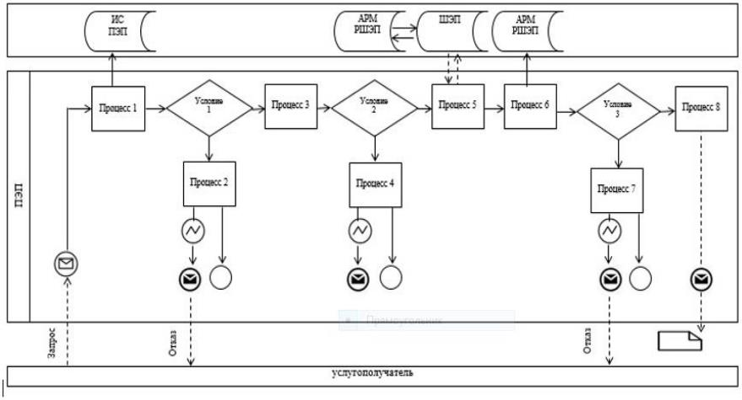

**Таблица. Условные обозначения:**



|  |  |
| --- | --- |
|  | Приложение 2 к регламенту государственной услуги "Постановка на учет лиц, желающих усыновить детей" |

**Справочник бизнес-процессов оказания государственной услуги**

**"Постановка на учет лиц, желающих усыновить детей"**

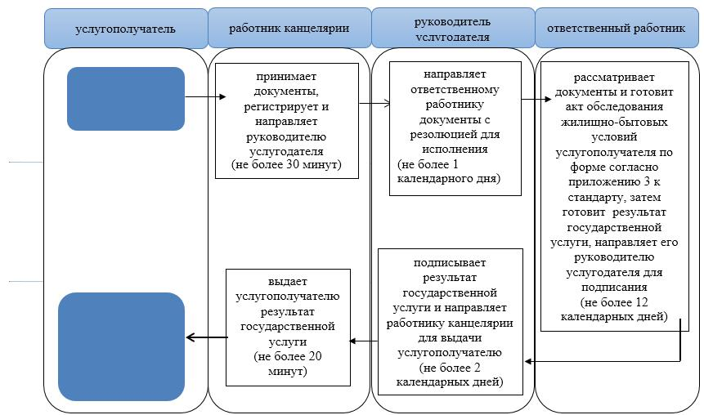

**Условные обозначения:**



© 2012. РГП на ПХВ «Институт законодательства и правовой информации Республики Казахстан» Министерства юстиции Республики Казахстан